Armband knüpfen

- Entscheide dich für eine Anleitung (auch andere möglich).
- Bereite die Wolle vor.
- Mache einen Knoten.
- Befestige die Wollfaden mit Klebstreifen auf einen Tisch.
- Wichtig: Gib nicht zu schnell auf!
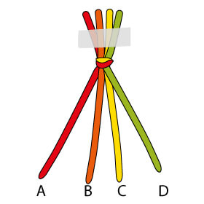
Wollfaden mit Klebstreifen befestigen

Knoten machen

Wolle vorbereiten
1. Anleitung:
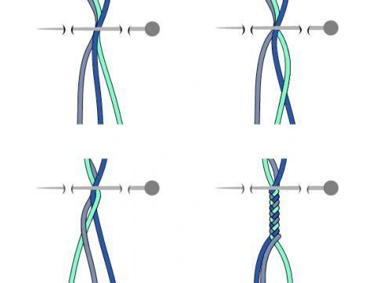

2. Anleitung:
